http://labolycee.org ÉPREUVES COMMUNES DE CONTRÔLE CONTINU
CLASSE : Première E3C : ☐ E3C1 ☒ E3C2 ☐ E3C3
VOIE : ☒ Générale ENSEIGNEMENT : Enseignement scientifique
DURÉE DE L’ÉPREUVE : 1h

L’ÉNERGIE LUMINEUSE ET SON UTILISATION PAR LES ALGUES
Les algues sont des organismes chlorophylliens photosynthétiques. Les documents proposés permettent de comprendre les caractéristiques du rayonnement solaire et son utilisation par les différentes algues de zones côtières.
Les 2 parties peuvent être traitées de façon indépendante.

Partie 1. Les caractéristiques du rayonnement solaire extraterrestre et terrestre
Document 1. Le spectre solaire
Le spectre solaire représente les variations de l’intensité lumineuse de la lumière solaire (par unité de longueur d’onde) en fonction de la longueur d’onde. Il peut être obtenu en dehors de l’atmosphère terrestre (courbe « rayonnement hors atmosphère ») ou à la surface de la Terre (courbe « rayonnement solaire terrestre »).
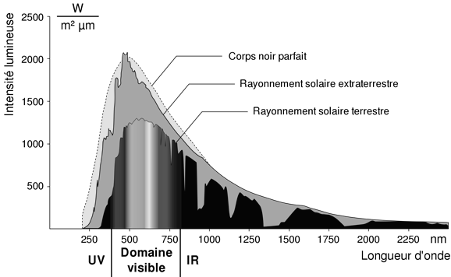

La loi de Wien caractérise le lien entre la température de surface d’un corps noir et la longueur d’onde d’émission maximale de ce corps par la relation :
λ_{max} x T = 2,898.10⁻³ (avec λ_{max} en m et T en K).

On rappelle que l'échelle des températures Celsius est, par définition, la température absolue décalée en origine de 273 K : T = θ+ 273 avec T la température en kelvin et θ la température en degré Celsius.

1- Estimer graphiquement la longueur d’onde au maximum d’émission du rayonnement solaire hors atmosphère.

2- On considère le Soleil comme un corps noir dont la température de surface est estimée à 5620 °C. Calculer la longueur d’onde d’émission maximale du solaire.

3- Expliquer la différence d’intensité observée entre les courbes « rayonnement solaire hors atmosphère » et « rayonnement solaire terrestre » du document 1.
Partie 2. L’utilisation du rayonnement solaire par les algues dans les zones côtières
Dans les zones côtières, les grands groupes d’algues ont une répartition préférentielle selon la profondeur. On se propose d’expliquer cette répartition des algues en lien avec leur utilisation de l’énergie solaire.

4- À partir de l’exploitation des documents 2 et 3 et de vos connaissances, expliquer la capacité des algues rouges à vivre à une plus grande profondeur.
Votre réponse structurée ne dépassera pas une page.
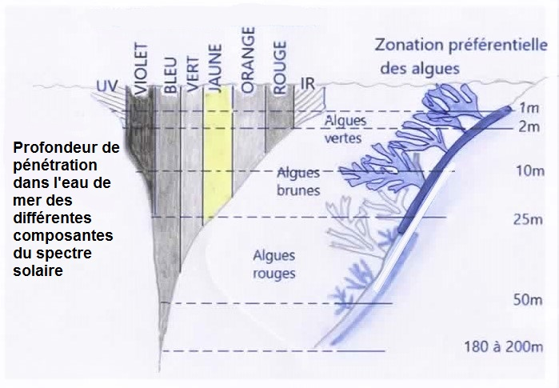
Document 2. Répartition des différentes algues et devenir du spectre solaire dans l’eau en fonction de la profondeur.

Document 3. Pigments photosynthétiques des algues vertes et des algues rouges et spectres d’absorption correspondants
Il existe chez les végétaux différents pigments photosynthétiques.
- Les algues vertes possèdent dans leurs cellules de la chlorophylle a et de la chlorophylle b.
- Les algues rouges possèdent de la chlorophylle a et beaucoup de pigments rouges appelés phycoérythrine.
Le graphique suivant présente les spectres d’absorption des différents pigments photosynthétiques, à savoir le pourcentage de lumière absorbée en fonction de la longueur d’onde.
